**日本共産党藤枝市議団の議会での取り組み（６月議会6/5～6/28）**

**さとう まりこ**

石井みちはる

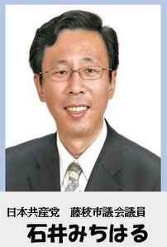

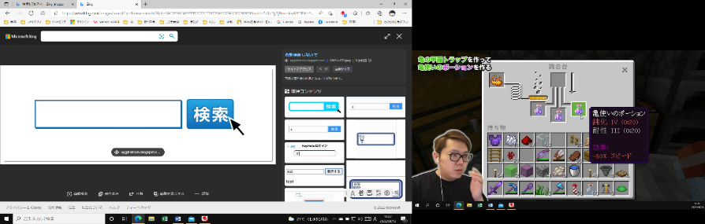

**ブログ**

**石井みちはる**



**jcpさとうまりこ**



**一般質問る**

**一般質問**

介護タクシーの復活を

**瀬戸際の保育園に支援を**

　田沼在住の単身で車椅子生活をされている方から相談を受けました。介護タクシー（1割負担）だと市立病院まで430円で行けたのに、業者が撤退したため、通常のタクシーでは1600円以上になり、通院回数を減らしているそうです。

　業界にも事情があります。もともと運転手不足の上、介護資格のある運転手でなければ務まらないからです。介護保険制度の枠内だけでの解決は難しいと、市も現状は把握しており、有償運送など他の手法で介

護タクシー同等の制度の

創設をするとしました。

「子ども30人に保育士1人」の国の基準では、子どもの安全はとても守れません。先生は体力の限界を超えて頑張っています。各園も、独自に保育士を増やすなど対応してきました。

けれども、現場はいま低待遇や不適切保育問題で深刻な人手不足。負担の重さに、退職が相次ぐ負の連鎖が起きています。障害児の入所を断らざるを得ない状況となっています。

市は、保育士募集のサポートや、園への補助制度の見直し、研修受講での給付費加算などで処遇改善をはかる方針ですが、その研修に出かける余裕もないのが現場の実態です。

根本的な待遇改善を

しなければ人が集まりま

せん。もっと財政支援を

強めることを求めました。



　地方自治体が抱える最大の問題は、「人口減少・都市部への流出」です。

国も藤枝市も、デジタルによって解決していくと、まるで「魔法の杖」の如く表現し、「デジタル自治体」のために、オンライン会議できる企業やマッチングシステム、テレワークに交付金を出し露骨に誘導しています。

しかし、人口減少の根本的な原因は、若者の２人に１人が非正規雇用、異常に高い教育費などで、結婚したくてもできない、産みたくても産めない社会であることです。さらに地方では、都市部との賃金格差で人口が流出していきます。ここにメスを入れない限り問題は解決しないのではないでしょうか。

国がデジタル化を推し進める背景には、地方自治事務を儲けの対象としたい財界の狙いがあります。デジタルはあくまでも手段の一つであり、財界の儲けのタネとさせてはなりません。

デジタル自治体で問題解決**!?**

保育士

不足

**「非正規」公務員という問題**

**会計年度任用職員制度の実態と待遇改善について**

藤枝市には正規よりも多い、811人の非正規職員がいます。会計年度つまり1年限定の公務員で「会計年度任用職員」と呼ばれます。契約更新は、原則2回3年限りの不安定雇用です。

制度上はフルとパートの勤務形態がありますが、本市では全員がパートです。正規より１分でも勤務時間が短いとパート扱いで、フルより待遇が悪くなります。非正規・パートといっても、各種相談員、保育士、保健師、給食調理、図書館司書など専門職も多く、正規より１日15分短いだけの勤務で週5日働いています。

８割が女性で、年収は230

万円程度（正規男性平均610

万円）です。市は「同じ職種で

の差はない」と言いますが、女

性が多い職種ほど非正規・低賃

金となっています。

官が、市民を安い使い捨ての労働力にすることは、市民を幸せにしません。非正規職員の待遇改善と正規雇用化を訴えました。

生活相談（随時受付）

石井みちはる090-8421-8194

さとう まりこ090-3852-2345

無料法律相談　下記番号に電話ください

毎月最終火曜日の18:00より（予約制）

場所；生涯学習センター（変更あり要事前確認）